En su discurso a la Curia recuerda que "los pobres están en el centro del Evangelio

"El Papa Francisco "santifica" a Helder Cámara, el obispo a quien llamaban "comunista"
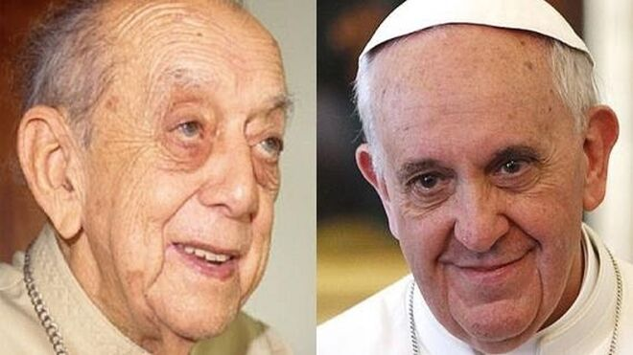
Don Helder Cámara y el Papa Francisco

"Me viene a la mente lo que decía aquel santo obispo brasileño: “Cuando me ocupo de los pobres, dicen de mí que soy un santo; pero cuando me cuestiono y pregunto: ‘¿Por qué hay tanta pobreza?’, me dicen ‘comunista’”

Los que llamaron comunista a Don Helder, o sus hijos, son los mismos que hoy llaman comunista al Papa Francisco

Don Helder, ejemplo de una Iglesia presente en las periferias geográficas y existenciales, que vivía de forma simple en la Iglesia de las Fronteras, nunca se distanció de los pobres, a pesar de que fue abiertamente perseguido por la Dictadura Militar
22.12.2020 Luis Miguel Modino, corresponsal en Brasil
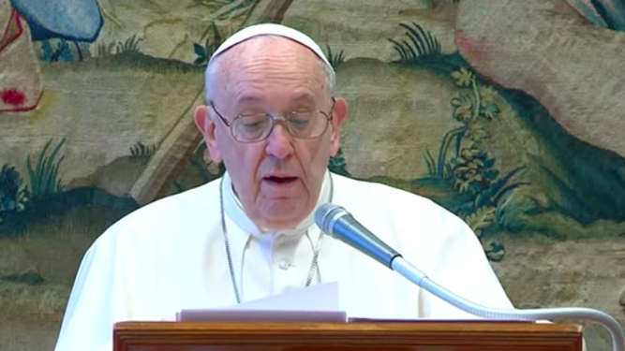
Ponerse del lado de los más pobres, de aquellos con los que nadie quiere estar, es algo que nos santifica, pero también nos pone en la mira de los dueños del sistema que controla una economía que mata. A lo largo de la historia muchos hombres y mujeres han sido crucificados por tener esta actitud. Podemos decir que el Papa Francisco, desde el principio de su pontificado, eligió el lado de los pobres y de los que siempre se han puesto del lado de los que no cuentan.
En su discurso a la Curia Romana con motivo de las Felicitaciones Navideñas de este lunes 21 de diciembre de 2020, que tradicionalmente ha sido una oportunidad para mostrarnos la dimensión profética de un Papa que no duda en denunciar los pecados de la Iglesia, Francisco reflexionó de nuevo sobre la importancia de los pobres en la vida de aquellos que quieren caminar con Dios. En sus palabras afirmó que "conoce verdaderamente a Dios quien solamente acoge al pobre que viene de abajo con su miseria, y que en esta misma capacidad es enviado desde arriba; no podemos ver el rostro de Dios, pero podemos experimentarlo en su vuelta hacia nosotros cuando honramos el rostro de nuestro prójimo, del otro que nos compromete con sus necesidades".
Alguien que tomó una posición en favor del cuidado y la defensa de los más pobres fue Don Helder Cámara, uno de los obispos más destacados de la Iglesia brasileña en el siglo XX. Tras afirmar que "los pobres están en el centro del Evangelio", el Papa Francisco recordó, sin mencionar su nombre, las palabras de aquel de quien ha comenzado su proceso de canonización, pero que en el corazón de la gente y del Papa es un santo: "Me viene a la mente lo que decía aquel santo obispo brasileño: “Cuando me ocupo de los pobres, dicen de mí que soy un santo; pero cuando me cuestiono y pregunto: ‘¿Por qué hay tanta pobreza?’, me dicen ‘comunista’”.
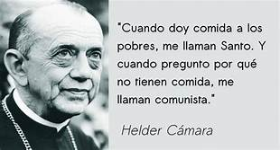
Los que llamaron comunista a Don Helder, o sus hijos, son los mismos que hoy llaman comunista al Papa Francisco. Ambos cometieron el mismo "pecado", denunciar un sistema que genera pobreza. El poder político y económico son a menudo aliados, lo que hace que el sufrimiento se extienda en medio de aquellos a quienes la sociedad pone al margen. La pandemia ha abierto una vez más esta realidad, como dijo el Papa Francisco a la Curia, recordando sus palabras pronunciadas el 27 de marzo: "La tempestad desenmascara nuestra vulnerabilidad y deja al descubierto esas falsas y superfluas seguridades con las que habíamos construido nuestras agendas, nuestros proyectos, rutinas y prioridades".
En sus palabras, siguiendo lo escrito en Fratelli tutti, el Papa Francisco recordó "¡Qué importante es soñar juntos! […] Solos se corre el riesgo de tener espejismos, en los que ves lo que no hay; los sueños se construyen juntos". Sus palabras nos recordaron una frase de Don Helder, escrita en una carta dirigida a Jerónimo Podestá, a principios de los 80: "Cuando sueñas solo es sólo un sueño. Cuando soñamos juntos es sólo el comienzo de la realidad". Podemos decir que Don Helder era alguien que tenía la capacidad de construir caminos comunes, a partir de los pequeños, de los que no cuentan, mostrando que la suma de los pequeños construye grandes cosas, tal como Jesús nos muestra en el Evangelio.
Don Helder, ejemplo de una Iglesia presente en las periferias geográficas y existenciales, que vivía de forma simple en la Iglesia de las Fronteras, nunca se distanció de los pobres, a pesar de que fue abiertamente perseguido por la Dictadura Militar, que se estableció en Brasil, poco después de ser nombrado Arzobispo de Olinda y Recife. Vigilado día y noche, con la prohibición expresa de citar su nombre en la prensa, nunca dejó de denunciar en el extranjero lo que estaba sucediendo en Brasil, convirtiéndose en una piedra en el zapato de un sistema que durante 20 años provocó una rigurosa censura, persecución política, detenciones arbitrarias, torturas y muertes en las cárceles. Aun así, incluso ante tantas crisis vividas, siempre se mantuvo firme y del lado de los pobres, en el camino de la santidad.

